ÔN TẬP PHƯƠNG TRÌNH
Họ tên học sinh: …………………………..…..…………………… Lớp: 9B1/ …... Ngày: …. / … / 20….
- Trắc nghiệm
Phương trình không chứa căn thức
Câu 1: Số nghiệm của phương trình 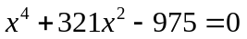 là:
- 1 | - 2 | - 3 | - 4
Câu 2: Phương trình nào sau đây có tổng các nghiệm đạt giá trị lớn nhất:
- 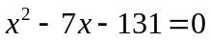 | - 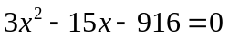
- 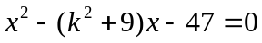 | - 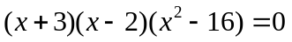
Câu 3: Phương trình nào dưới đây có nghiệm là 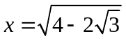
- 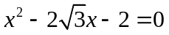 | - 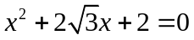
- 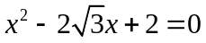 | - 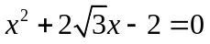
Câu 4: Cho phương trình 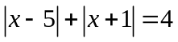 (1)
Khẳng định nào sau đây là đúng:
- (1) vô nghiệm | - (1) có đúng một nghiệm
- (1) có đúng hai nghiệm | - (1) có vô số nghiệm
Câu 5: Tích các nghiệm của phương trình 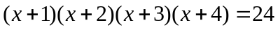 bằng:
- -3 | - 6 | - 1 | - 0
Câu 6: Phương trình 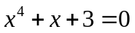 có mấy nghiệm?
- 1 | - 2 | - 0 | - 4
Câu 7: Phương trình 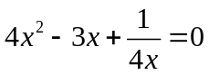 có mấy nghiệm dương?
- 1 | - 2 | - 3 | - 5
Câu 8: Phương trình 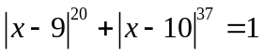có mấy nghiệm?
- 1 | - 2 | - 3 | - Vô số nghiệm
Câu 9: Phương trình 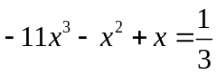 có nghiệm là:
- 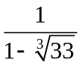 | - 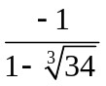 | - 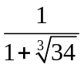 | - 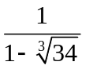
Câu 10: Phương trình 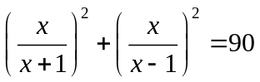 (1) có mấy nghiệm?
- 4 | - 3 | - 2 | - 1
Phương trình vô tỷ
Câu 11: Phương trình 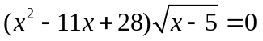 có mấy nghiệm?
- 1 | - 2 | - 3 | - 4
Câu 12: Phương trình 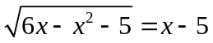 có mấy nghiệm?
- 0 | - 2 | - 3 | - 1
Câu 13: Tìm tích các nghiệm của phương trình 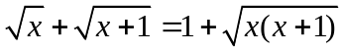
- 2 | - 1 | - 0 | - -1
Câu 14: Số nghiệm của phương trình 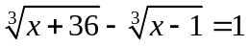 là:
- 1 | - 2 | - 3 | - 4
Câu 15: Phương trình 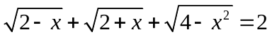 có bao nhiêu nghiệm nguyên?
- 0 | - 1 | - 2 | - 3
Câu 16: Số nghiệm của phương trình 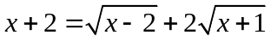 là:
- 4 | - 3 | - 2 | - 1
Câu 17: Số nghiệm của phương trình 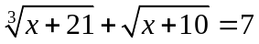 là:
- 1 | - 2 | - 3 | - 4
Câu 18: Phương trình sau có mấy nghiệm?
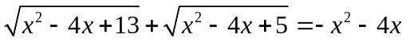
- 1 | - 2 | - 3 | - 0
Câu 19: Biết rằng x, y, z là các số thức thỏa mãn đẳng thức: 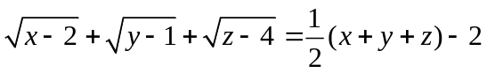
Tính 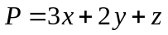
- 16 | - 17 | - 18 | - 20
Câu 20: Tìm tích các nghiệm của phương trình 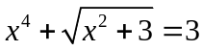
- 0 | -  | -  | - -1
Phương trình nghiệm nguyên
Câu 21: Có bao nhiêu giá trị nguyên của a sao cho biểu thức 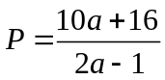 nhận giá trị nguyên?
- 2 | - 4 | - 8 | - 12
Câu 22: Giả sử x, y là các nguyên thỏa mãn 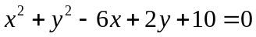
Giá trị của biểu thức 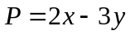 bằng:
- 9 | - 8 | - 7 | - 10
Câu 23: Số nghiệm nguyên của phương trình 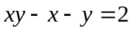 là:
- 2 | - 4 | - 5 | - 1
Câu 24: Phương trình 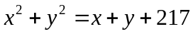 có bao nhiêu nghiệm nguyên?
- 1 | - 2 | - 0 | - Vô số

Câu 25: Có bao nhiêu cặp số nguyên x, y thỏa mãn 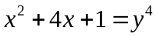
- 2 | - 4 | - 5 | - 6
Câu 26: Phương trình sau có bao nhiêu nghiệm nguyên: 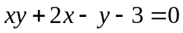
- 4 | - 3 | - 2 | - 1
Câu 27: Phương trình 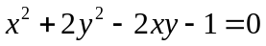 có bao nhiêu nghiệm nguyên?
- 1 | - 2 | - 3 | - 4
Câu 28: Phương trình 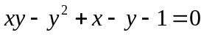 có bao nhiêu nghiệm nguyên?
- 1 | - 2 | - 3 | - 4
Câu 29: Gọi 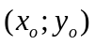 là nghiệm nguyên của phương trình 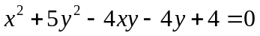. Khẳng định nào sau đây là đúng?
- 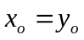 | - 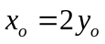 | - 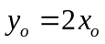 | - 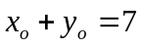
Câu 30: Phương trình 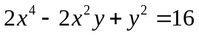có bao nhiêu nghiệm nguyên?
- 4 | - 3 | - 5 | - 6
Phương trình chứa tham số
Câu 31: Biết rằng x = 1 cũng là một nghiệm của phương trình 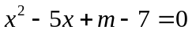. Nghiệm còn lại của phương trình là:
- 5 | - 4 | - -3 | - 3
Câu 32: Có bao nhiều giá trị nguyên của m để phương trình 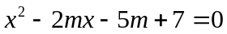 vô nghiệm
- 5 | - 4 | - 7 | - 6
Câu 33: Gọi 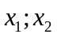 là các nghiệm của phương trình 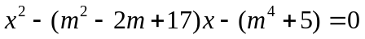
Giá trị nhỏ nhất của 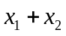 là:
- 17 | - 16 | - 15 | - 14
Câu 34: Có bao nhiêu giá trị của tham số m để hai phương trình sau có nghiệm chung:
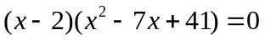 (1)
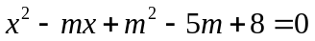 (2)
- 4 | - 3 | - 2 | - 1
Câu 35: Có bao nhiêu giá trị của tham số a để hai phương trình sau có nghiệm chung:
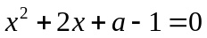 (1)
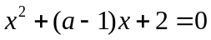 (2)
- 4 | - 3 | - 2 | - 1
Câu 36: Gọi là các nghiệm của phương trình: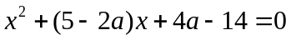
Tìm hệ thức liên hệ giữa không phụ thuộc vào a:
- 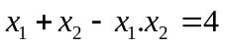 | - 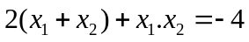
- 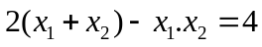 | - 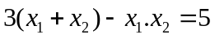
Câu 37: Gọi 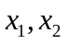 là các nghiệm của phương trình: 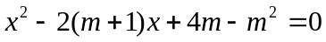
-  | -  |  | - 2
Câu 38: Có bao nhiêu giá trị của tham số m để phương trình sau có vô số nghiệm:
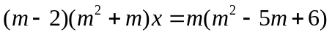
- 0 | - 2 | - 3 | - 4
Câu 39: Cho 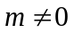, gọi là các nghiệm của phương trình: 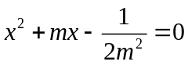.
Gía trị nhỏ nhất của 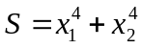 là:
- 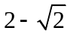 |  | - 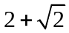 | - 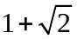
Câu 40: Cho các phương trình:(1) 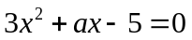 và 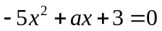 (2)
Gọivà  lần lượt là các nghiệm lớn nhất của (1) và (2). Giá trị nhỏ nhất của 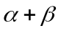 là:
- 4 | - 1 | - 3 | - 2
- Tự luận
Câu 1:
- Giải phương trình 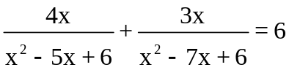
- Giải phương trình: 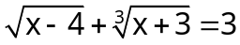
- Tìm các cặp số nguyên (x ; y) thỏa mãn 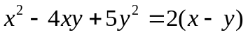
- Giải phương trình
Câu 2: Giải phương trình:
- 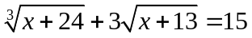
- 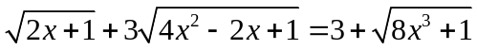
- 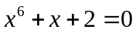
- 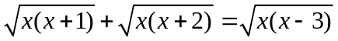
- 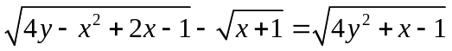
- 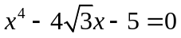
Câu 3: Tìm cặp nghiệm nguyên (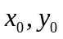) thỏa mãn phương trình: 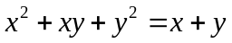
---- Hết -----

